

Штаб
МО ВВПОД «ЮНАРМИЯ»
Кайбицкий муниципальный район
Республики Татарстан
422330 Кайбицкий район
село Большие Кайбицы
ул. Ш. Галиева д.12
тел.8(84370)21187
эл. почта:junajaarmija@rambler.ru

Еженедельный отчет МО ВВПОД «Юнармия»
Кайбицкого муниципального района за период с 02-07.02.26.

1.Количество участников движения: 356
2.Количество принятых юнармейцев: 0.
3.Проведенные за неделю мероприятия: 15

- СВО.
- Юнармейцы отряда имени полного кавалера ордена Славы И. П. Субботина МБОУ '' Ульянковская ООШ'' , приняли участие в акции "Дорога к обелиску". Очистили от снега площадь памятника, который создан в честь погибших односельчан в ходе Великой Отечественной войны. Здесь же установлена памятная плита Военно - воздушным силам России, а так - же, это место скорби, в честь погибших при исполнении воинского долга в зоне СВО, Спецкоры отряда им. И.П.Суботина.

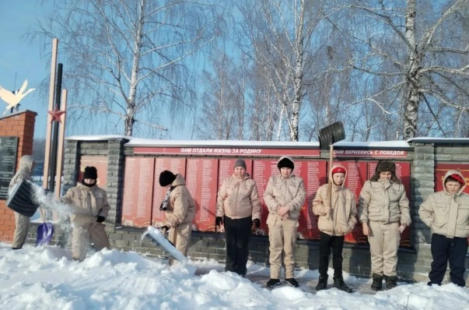

- 1. 2 февраля — День воинской славы России. Кинолекторий «Сталинград»
Сегодня советник директора по воспитанию Салахова Флюзия Дамировна провела киноурок: учащиеся посмотрели и обсудили фильм «Сталинград». На экране сменялись кадры разрушенного города, Волги и завода «Красный Октябрь» — масштабные события битвы произвели на ребят сильное, порой шокирующее впечатление. После просмотра учитель ОБЗР Насрутдинов Айдар Линарович вместе с руководителем отряда «Юнармия» Багавиевой Эндже Рустамовной провели урок мужества, посвящённый подвигу защитников Сталинграда и значению памяти о войне. Благодарим организаторов за важное и содержательное мероприятие.

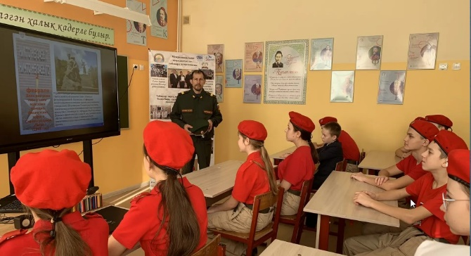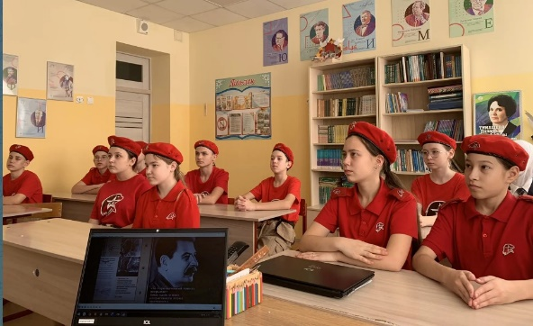

2. 2 февраля 2026 года исполнилось 83 года со дня победы в Сталинградской битве. Для учащихся школы юнармейцами и советником директора по воспитанию Лазаревой Л.Н был проведен Урок мужества «Мы будем помнить».

Ребята узнали о важных периодах Сталинградской битвы, о ее историческом значении, о памяти тех грозных лет, о великих подвигах защитников Сталинграда.
🕊️Сталинградская битва являлась крупнейшей битвой Великой Отечественной войны. Её называют переломным этапом, которая оказала серьезное влияние на дальнейший исход Второй мировой войны. Бои за этот город шли 200 дней и ночей. Борьба шла за каждую улицу, каждый завод, каждый дом, подвал. Сталинград практически сравняли с землёй. Самые ожесточенные бои шли на главной высоте города – Мамаевом кургане- его высота 102м.
Сражение на Мамаевом кургане имела важное стратегическое значение. Гитлеровцы по 10-12 раз в день штурмовали его, но, теряя людей и технику, так и не смогли захватить всю территорию кургана. Бои за Мамаев курган продолжались 135 суток. Благодаря стойкости и мужества советских солдат в районе Мамаева кургана, 2 февраля 1943 года закончилась Сталинградская битва.
Сталинград и его защитники стали символом мужества, героизма и Победы. Нам подвиг Сталинграда никогда не забыть!
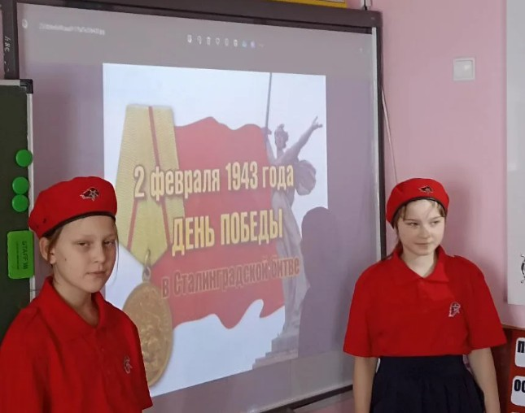

Начальник штаба МО ВВПОД “Юнармия” Р.Д. Насибуллина.

